pŘÍRUČKA UŽIVATELE V-scannerU V402 CZ

Základní upozornĚNí
- V-scanner je citlivé elektronické zařízení, proto ho chraňte před nárazy
- Displej přístroje může při startování vozidla a kolísání napětí v palubní síti poblikávat.
- Ujistěte se, že komunikační kabel je správně připojen a není poškozen. Abyste předcházeli neočekávaným problémům s odpojením, kabel zajistěte šrouby.
- Pokud přístroj vykazuje na displeji chybu ve spojení příp. některé procesy nemohou být dokončeny, odpojte konektor a znovu jej zapojte.
- Pokud je přístroj připojen k počítači / automobilu, nikdy z něj nevyjímejte a nevkládejte paměťovou kartu. Vždy se ujistěte, že jste kartu vložili do zařízení správně (směrem dolů podle nápisu "Down site").
- Se zařízením zacházejte opatrně a když jej nepoužíváte, vždy jej odpojte.
- Když přístroj zapojujete nebo odpojujete, vždy uchopte koncovku kabelu, netahejte za kabel.

předmluva
V-scanner je výkonné a praktické zařízení navržené pro diagnostiku vozidel. Poskytuje spolehlivé výsledky při diagnostice a testování poruch a nedostatků, a u vozidel, které jsou vybaveny speciálním konektorem pro diagnostiku, je ideálním pomocníkem. Disponuje i dalšími výhodami - je přizpůsobivý potřebám uživatele, má ideální velikost, je uživatelsky jednoduchý a i.
Tahle příručka popisuje pouze způsob použití a obsluhy V-scanneru, nevztahuje se na konkrétní poznatky související s obsluhou a provozem samotného vozidla. V této souvislosti se doporučuje vyhledat odborné poradenství.

OBSAH BALENÍ
Po koupi V-scanneru pečlivě zkontrolujte obsah balení. V případě chybějících komponentů kontaktujte prodejce nebo autorizovaného distributora.
Balení obsahuje následující příslušenství:
• V-scanner V500 zařízení
• Komunikační datový kabel
• Datový kabel na upgrade
• konektory
• Paměťová karta
• Příručka uživatele

OBR. 1 V-scanner

POPIS JEDNOTLIVÝCH SOUČÁSTÍ
1. Upgrade datový kabel - používá se na aktualizaci softwaru
2. Hlavní diagnostický kabel - datový kabel pro DB25-DB15
3. Konektory - každé vozidlo má příslušný počet konektorů
4. V-scanner V500 zařízení
5. LCD displej 128x64 px
6. [←] tlačítko - zobrazuje obsah předchozí stránky
7. [↑] tlačítko - posune na předchozí položku v menu
8. [→] tlačítko - zobrazuje obsah následující stránky
9. [EXIT] tlačítko - zrušit, vrátit se
10. [↓] tlačítko - posune na následující položku v menu
11. [OK] tlačítko - potvrzení výběru
12. Paměťová karta - karta pro uložení softwaru do paměti, je stejné velikosti jako SD karta.

pokyny K obsluZE

PŘÍPRAVA NA DIAGNOSTIKU
• Napětí baterie vozidla musí být mezi 11-14V, jmenovité napětí V-scanneru je 12V.
• Nastartujte vozidlo na volnoběh, nepřidávejte plyn, Nezrychlujte.
• Ujistěte se, že vozidlo funguje za normálních provozních podmínek (teplota, množství oleje, teplota oleje v převodovce)
• Připojte vhodný konektor k vozidlu.
• Umístění zásuvky pro diagnostický kabel může být různé v závislosti na typu vozidla.
• Vložte do V-scanneru paměťovou kartu a ujistěte se, že je správně osazena.
• Vložte jeden konec diagnostického datového kabelu s 215 PIN do konektoru, který je umístěn ve vrchní části V-scanneru.
• Připojte druhý konec kabelu s 15 PIN a konektorem, který vám vyhovuje k vozidlu.

DIAGNOSTIKA
Po připojení V-scanneru na síť vozidla, zařízení se automaticky nastartuje a zobrazí se sériové číslo V-scanneru. Může se lišit od konkrétního modelu a aktualizace.
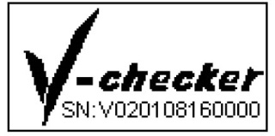
Displej zobrazí menu, ve kterém si můžete vybrat typ vozidla. V menu se pohybujte směrovými šipkami a na potvrzení stiskněte tlačítko OK. Následně se přístroj zeptá, zda chcete spustit příslušný software z paměti. Výběr potvrdíte. Následuje načítání softwaru, které může trvat několik sekund.
Když je příslušný software OBD2 kompatibilních vozidel načten, přístroj na displej vypíše podporované protokoly a bude požadovat stisknutí libovolného tlačítka na spuštění diagnostiky.

OBD2 Hlavní menu
[Generic Mode] režim doporučený pro vozidla všech značek
[Professor Mode] režim doporučený pro automobilových expertů

Vyberte [Generic Mode] v hlavním menu a potvrďte. Na displeji se zobrazí menu s podporovanými funkcemi v tomto režimu..

READ DTC (Načítání DTC - standardních chybových kódů)
Nikdy nevyměňujte součástky pouze na základě chybového hlášení. Každý diagnostikován obvod (modul) má mnoho vzájemně souvisejících částí, které při chybě nejsou rozeznávány. Z tohoto důvodu vždy následujte instrukce definovány v uživatelském manuálu, díky kterým dokážete správně nadefinovat zdroj (místo) problému.
- DTC kódy pomáhají určiť příčinu problému nebo problémů s vozidlem
- Pokud se chybový kód neobjeví během několika startování (v závislosti na modelu vozidla), může si ho systém vozidla vymazat sám jako zastaralý.

Vyberte [Read DTC] v hlavním menu a potvrďte tlačítkem [←]. Na displeji se zobrazí:
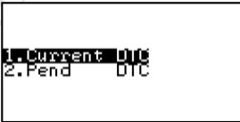
Zvolte [Current DTC] a potvrďte. V-scanner zobrazí aktuální diagnostikován problém. Například:
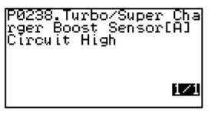
„1/1“ Číselný zápis v pravém dolním rohu znamená: Aktuální chyba / celkový počet chyb

ERASE DTC (Vymazání chybových kódů DTC)
Když použijete funkci "erase DTC" na vymazání standardních chybových kódů na palubním počítači, způsobíte vymazání i rozšířených specifických dat daných výrobcem. Vymazání DTC kódů neznamená vyřešení problému. Pokud chyba v důsledku nesprávného řešení problému přetrvává, ihned nebo po nastartování se zapíše do systému.
V případě, že plánujete jít s vozidlem do servisu, nevymažte DTC kódy z palubního počítače, ztratíte tak cenné informace, které by mohly pomoci technikům odstranit poruchu.

DATA STREAM (Tok dat)
Tato funkce umožňuje zobrazit aktuální hodnoty některých kontrolovaných jednotek.

Data Stream status:
„A value is displayed“ – zobrazená hodnota příslušného parametru
„Not completed/NA“ – vozidlo nepodporuje tento parametr a neabsolvovali konkrétní test.
Vyberte [Data Stream] v hlavním menu a potvrďte. V-scanner objeví parametry kontrolovaných jednotek.
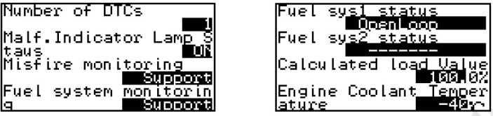

Poznámka: Pro testovaná vozidla budou zobrazeny hodnoty jen podporovaných jednotek.

FREEZE FRAME DATA (Zobrazení dat v paměti)
Tato funkce představuje aktuální zápis provozních parametrů systému při poruše emisního modulu. Chyby s vyšší prioritou mohou tyto aktuální ukazatele přepsat. V závislosti na tom, kdy naposledy byly vymazány standardní chybové kódy DTC, nemusí se tyto freeze data zapsat do paměti vozu.
Vyberte [Freeze Frame Data] v hlavním menu a potvrďte tlačítkem [←]. V-scanner zobrazí na displeji:
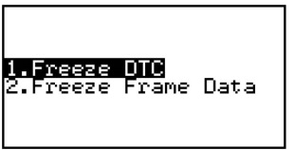
Zvolte [1.Freeze DTC] pro zobrazení uložených DTC chybových kódů, zvolte [2. Freeze Frame Data] pro zobrazení aktuálních freeze dat.

OXYGEN SENSOR TEST (Lambda sonda test)
Tato funkce umožňuje otestovat funkčnost lambda sondy ve vozidle (pokud to vozidlo podporuje).
Vyberte [Oxygen Sensor Test] v menu pro zvolení této funkce. V-scanner načte následující zobrazení:
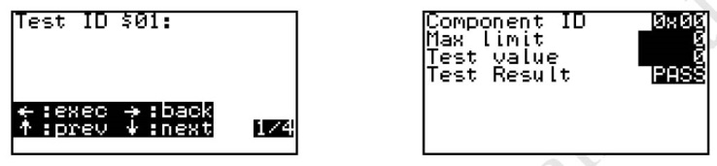
Zvolte [BANK1, SENSOR1] pro test Lambda 1, vyberte [BANK1, SENSOR2] pro test Lambda 2.

ONBOARD MONITOR (Palubní monitor)
Vyberte v menu [Onboard Monitor] v režimu "generic" a potvrďte. V-scanner načte následující zobrazení:
Stiskněte [←] pro ID $03 test
Stiskněte [↑] pro výběr předchozího ID testu
Stiskněte [↓]pro výběr následujícího ID testu
Stiskněte [↓] pro zrušení testu a návrat.

REQUEST CONTROL TEST (Kontrolní test akčních členů)
Zvolte v menu položku [Request Control Test] v režimu "generic" a potvrďte. V-scanner udělá test pro ID 01. AK je tato funkce podporována, zobrazí se:
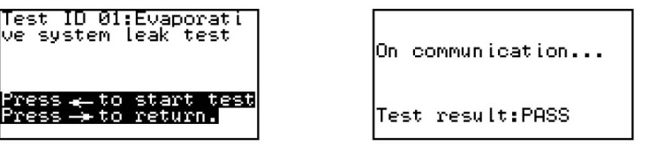

ECU INFORMATION (Informace o řídící jednotce)
Tato funkce umožňuje vyčíst různé identifikační údaje zkoušeného modulu vozidla. Vyberte [ECU Information] v menu a směrovými tlačítky vyberte požadovaný údaj.

PROFESSOR MODE (Režim „profesor“)
Tento režim je odlišný od režimu "generic" ve dvou vlastnostech:
1. Použití režimu "profesor" vyžaduje výběr správné značky diagnostikovaného auta
2. V-scanner dokáže v tomto režimu popsat i některé specifické výrobní chybové kódy vozidla.

